



Regresión Lineal y Regresión Logística

Aprendizaje Máquina


Actividad 4

Alumno: Quijas Contreras Victor Manuel
Código: 220429771
Carrera: ICOM
Departamento: Innovación Basada en la Información y el Conocimiento.
Profesor: Emilio Barajas González
Fecha: 26/10/2026

Índice
Índice 1
Tabla de ilustraciones 1
Introducción 2
Regresión Lineal 2
¿Qué información proporciona respecto a los datos de pasajeros del Titanic? 2
Regresión Lineal 3
Matriz de Confusión 3
Curva ROC y Área Bajo la Curva (AUC) 4
Resultados 5
Regresión Lineal 5
Graficas respecto a la variable entre variables 5
Conclusiones respecto a la variable ‘Edad’ 9
Conclusiones respecto a la variable ‘Tarifa’ 9
Conclusiones respecto a la variable de ‘ascendencia y descendencia’ 9
Conclusiones respecto a la variable ‘Hermanos y conyugues’ 10
Regresión Logística 11
Conclusión 13
Bibliografía 13

Tabla de ilustraciones
Ilustración 1. Histograma de las edades de los pasajeros del Titanic clasificado por género y clase de huésped. Además de la regresión lineal aplicada a las gráficas de dispersión con edad como variable principal. Fuentes: elaboración propia. 5
Ilustración 2. Histograma de la tarifa de los pasajeros del Titanic clasificado por género y clase de huésped. Además de la regresión lineal aplicada a las gráficas de dispersión con Taria como la variable principal. Fuentes: elaboración propia. 6
Ilustración 3. Histograma del parentesco ascendente y descendente de los pasajeros clasificado por género y clase de huésped. Además de la regresión lineal aplicada a las gráficas de dispersión. Fuentes: elaboración propia. 7
Ilustración 4. Histograma del parentesco lateral de los pasajeros clasificado por género y clase de huésped. Además de la regresión lineal aplicada a las gráficas de dispersión. Fuentes: elaboración propia. 8
Ilustración 5. Comparativa de dos matrices de confusión con un umbral distinto. Fuentes: elaboración propia. 11
Ilustración 6. Función sigmoide a los pasajeros de pruea. Y comparación entre humbrales. Fuentes: elaboración propia. 11
Ilustración 7. Curva ROC y AUC 12

Introducción

Regresión Lineal
La regresión lineal es un algoritmo de aprendizaje supervisado y modelado estadístico que busca establecer una relación funcional de carácter lineal entre una variable respuesta continua $Y$ y una o más variables explicativas o predictoras $X_{1},X_{2},…,X_{p}$. Su ecuación general se expresa como:
$$Y=β_{0}+β_{1}X_{1}+β_{2}X_{2}+…+β_{p}X_{p}+ϵ$$
Donde:
- $β_{0}$ es el intercepto
- $β_{i}$ representa la magnitud y dirección del efecto de cada variable independiente
- $ϵ$ es el término de error aleatorio.
Su objetivo es predecir un valor numérico continuo y analizar la influencia relativa de cada factor sobre la variable dependiente.

¿Qué información proporciona respecto a los datos de pasajeros del Titanic?
La regresión lineal resulta útil para predecir o explicar variables cuantitativas continuas de los pasajeros, tales como:
- Tarifa del billete (Fare): Analizar en qué medida la clase del pasaje (Pclass), el puerto de embarque (Embarked) o el tamaño de la familia a bordo influyeron en el costo económico pagado.
- Estimación de la edad (Age): Predecir la edad de los pasajeros que no registran este dato a partir de predictores como el título honorífico (Sr., Sra., Miss), la tarifa pagada y la clase.
- Modelo de Probabilidad Lineal (MPL): Servir como referente metodológico para ilustrar por qué la regresión lineal tradicional no es adecuada para clasificar la supervivencia (al generar probabilidades fuera del rango $\left[0,1\right]$ y violar el supuesto de homocedasticidad).

Regresión Lineal
La regresión logística es un modelo supervisado diseñado para abordar problemas de clasificación binaria, donde la variable respuesta $Y$ adopta únicamente dos estados posibles ($Y∈\left\{0,1\right\}$), correspondiendo en este caso a sobrevivir ($1$) o no sobrevivir ($0$).
En lugar de estimar una recta continua sin límites, la regresión logística modela la probabilidad condicional $P\left(Y=1|X\right)$ transformando la combinación lineal de las variables explicativas mediante la función sigmoide (o función logística):
$$P\left(Y=1|X\right)=σ\left(z\right)=\frac{1}{1+e^{-z}}$$
donde $z=β_{0}+β_{1}X_{1}+…+β_{p}X_{p}$.
- Comportamiento de la función sigmoide: Mapea cualquier número real $z∈\left(-∞,+∞\right)$ al intervalo acotado $\left(0,1\right)$. Si $z$ asume valores positivos elevados, la probabilidad se aproxima a $1$; si $z$ es marcadamente negativo, se aproxima a $0$. Esto otorga a las salidas una interpretación directa como la probabilidad de supervivencia del pasajero en función de variables como sexo, clase o edad.

Matriz de Confusión
La matriz de confusión es una tabla que permite evaluar la precisión de las predicciones del modelo comparando las clases reales frente a las predichas tras establecer un umbral de decisión (frecuentemente $0.5$):
 | Predicción: No Sobrevivió (0) | Predicción: Sobrevivió (1)
Real: No Sobrevivió (0) | Verdadero Negativo (TN) | Falso Positivo (FP)
Real: Sobrevivió (1) | Falso Negativo (FN) | Verdadero Positivo (TP)
A partir de esta estructura se calculan las métricas clave de evaluación:
- Exactitud: Porcentaje global de clasificaciones correctas: $\frac{TP+TN}{TP+TN+FP+FN}$
- Sensibilidad: Proporción de sobrevivientes reales identificados correctamente por el modelo: $\frac{TP}{TP+FN}$
- Especificidad: Proporción de no sobrevivientes reales identificados correctamente: $\frac{TN}{TN+FP}$
- Precisión: Proporción de casos predichos como sobrevivientes que realmente lo fueron: $\frac{TP}{TP+FP}$

Curva ROC y Área Bajo la Curva (AUC)
La Curva ROC es una representación gráfica que evalúa la capacidad discriminativa del modelo a través de todos los umbrales de decisión posibles ($0$ a $1$). Se construye graficando:
- Eje Y: Tasa de Verdaderos Positivos (Sensibilidad).
- Eje X: Tasa de Falsos Positivos ($1-\text{Especificidad}$).
El Área Bajo la Curva (AUC-ROC) sintetiza la curva ROC en un único valor numérico comprendido entre $0.5$ y $1.0$:
- $\text{AUC}=0.5$: Indica una capacidad de discriminación nula (equivalente a una predicción aleatoria).
- $\text{AUC}=1.0$: Representa un clasificador perfecto sin errores de estimación.
En el contexto del Titanic, la curva ROC y el AUC cuantifican la solidez global de la regresión logística para distinguir correctamente entre pasajeros sobrevivientes y no sobrevivientes.

Resultados

Regresión Lineal

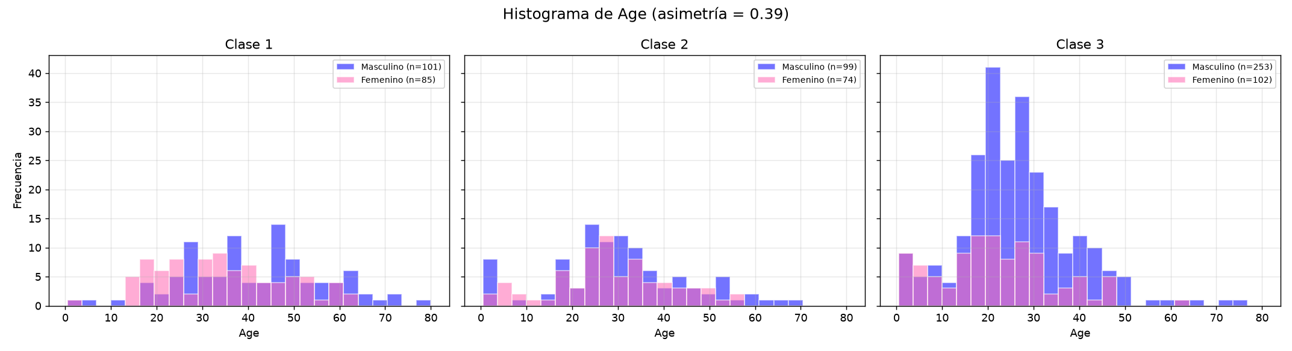
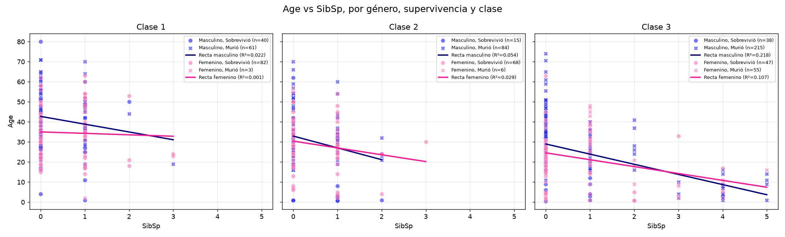
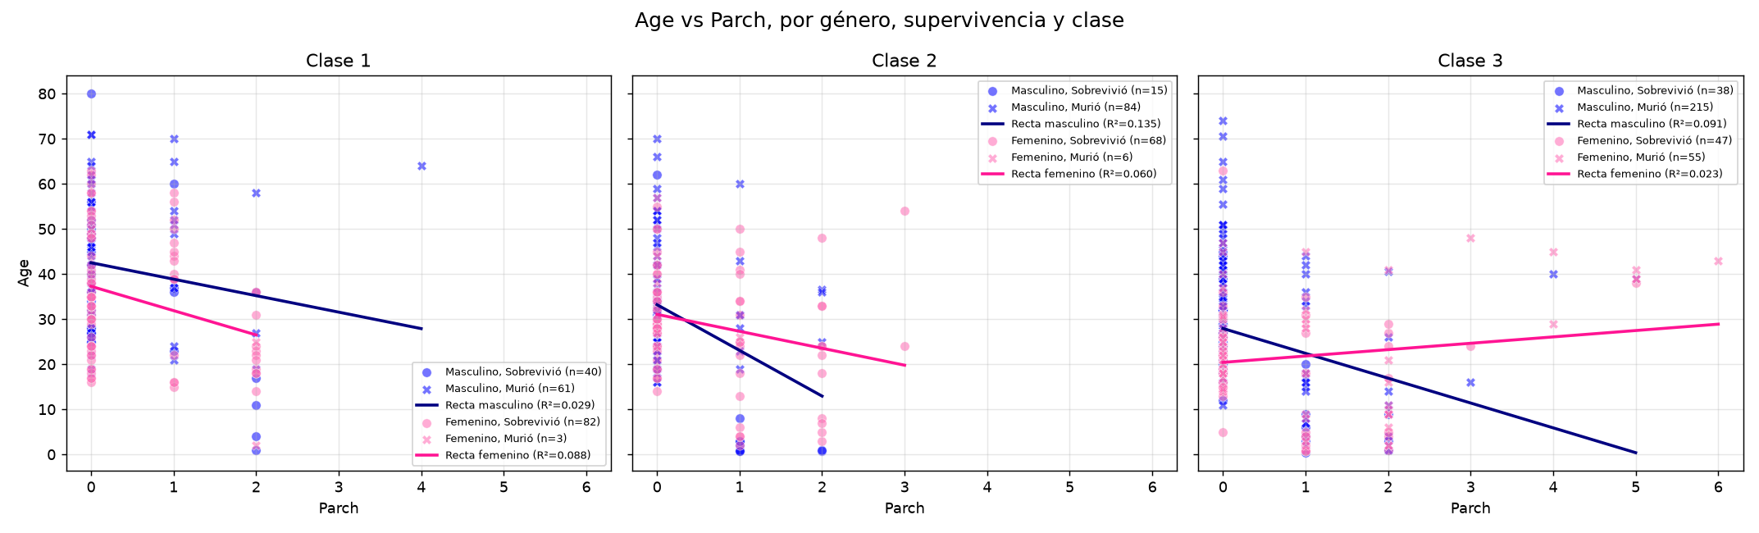
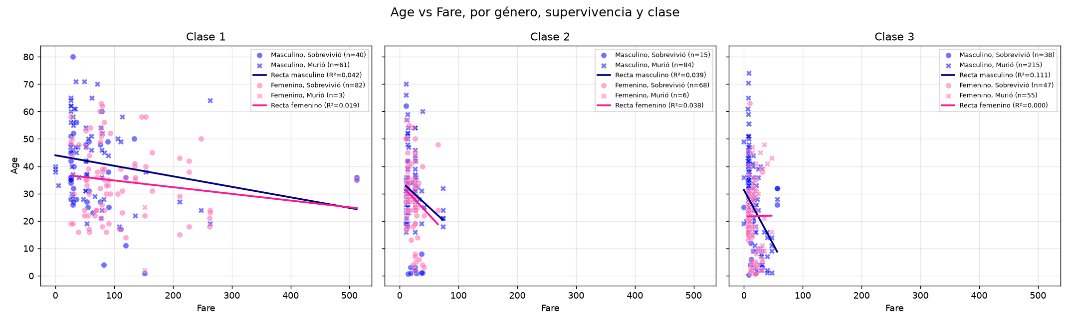
Graficas respecto a la variable entre variables
Ilustración 1. Histograma de las edades de los pasajeros del Titanic clasificado por género y clase de huésped. Además de la regresión lineal aplicada a las gráficas de dispersión con edad como variable principal. Fuentes: elaboración propia.
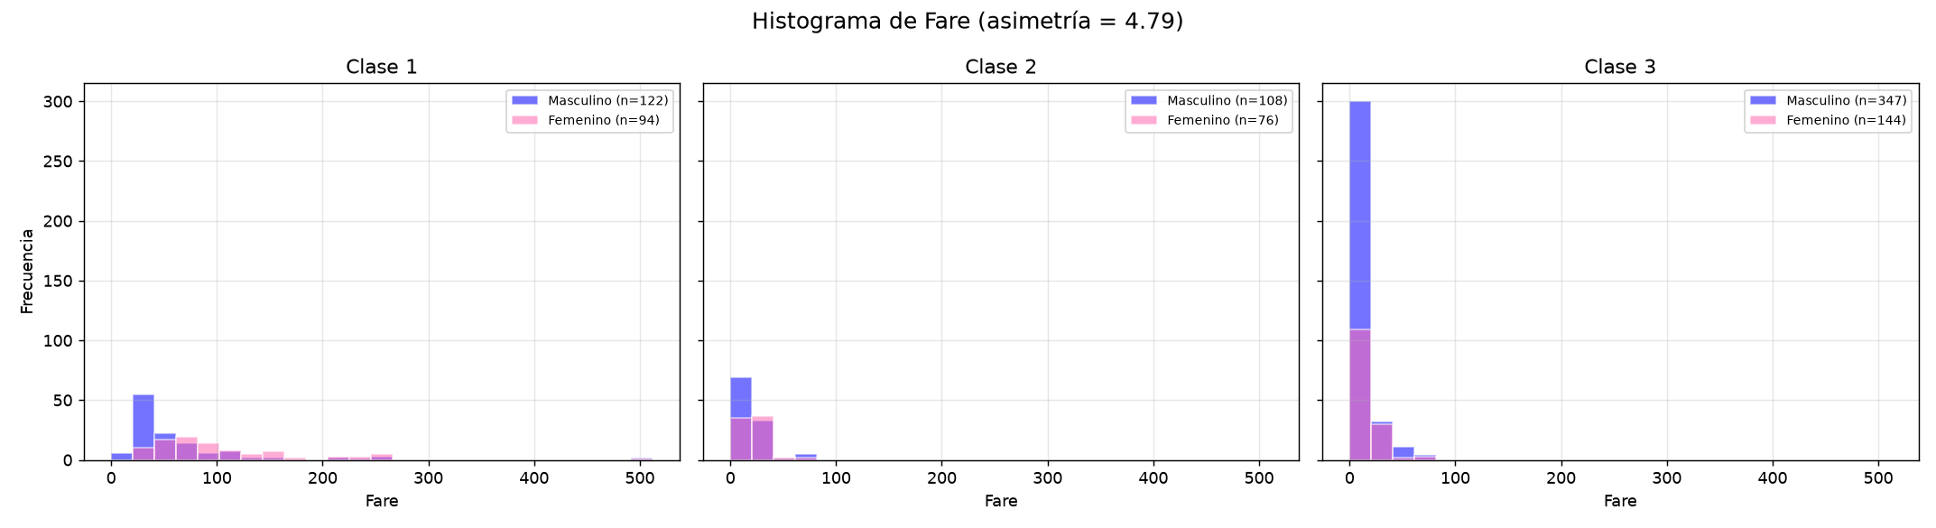
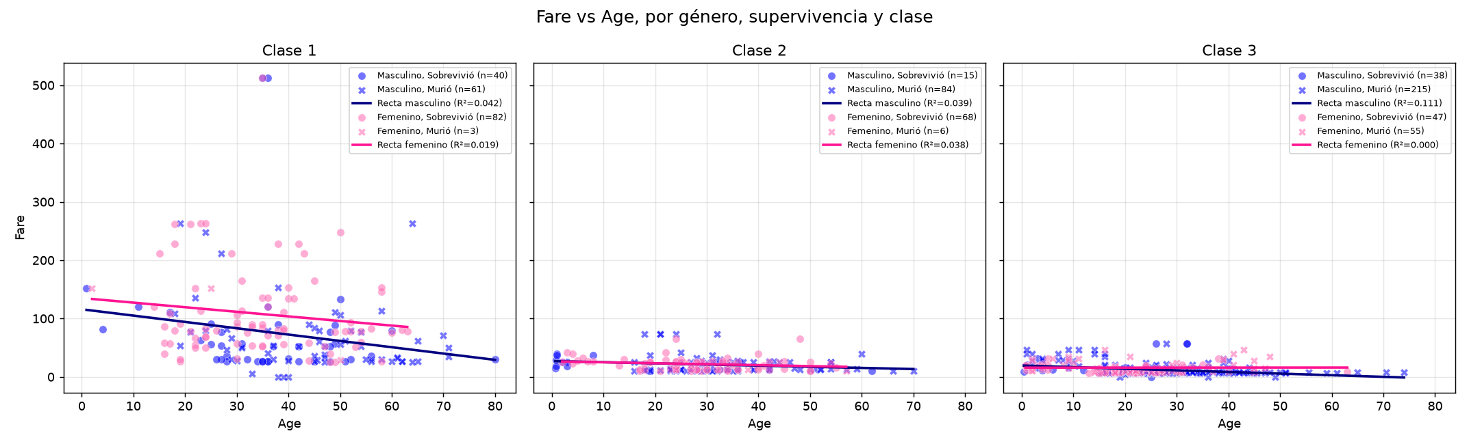
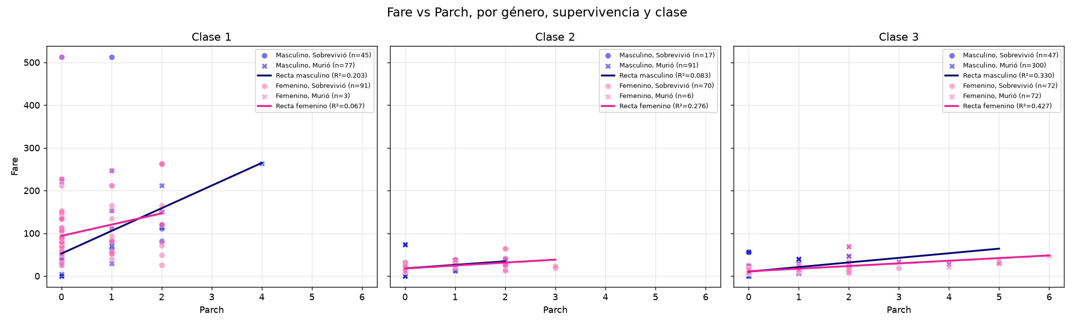
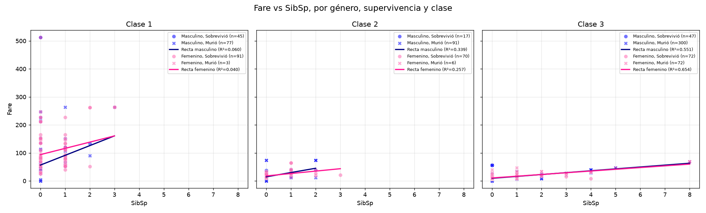
Ilustración 2. Histograma de la tarifa de los pasajeros del Titanic clasificado por género y clase de huésped. Además de la regresión lineal aplicada a las gráficas de dispersión con Taria como la variable principal. Fuentes: elaboración propia.
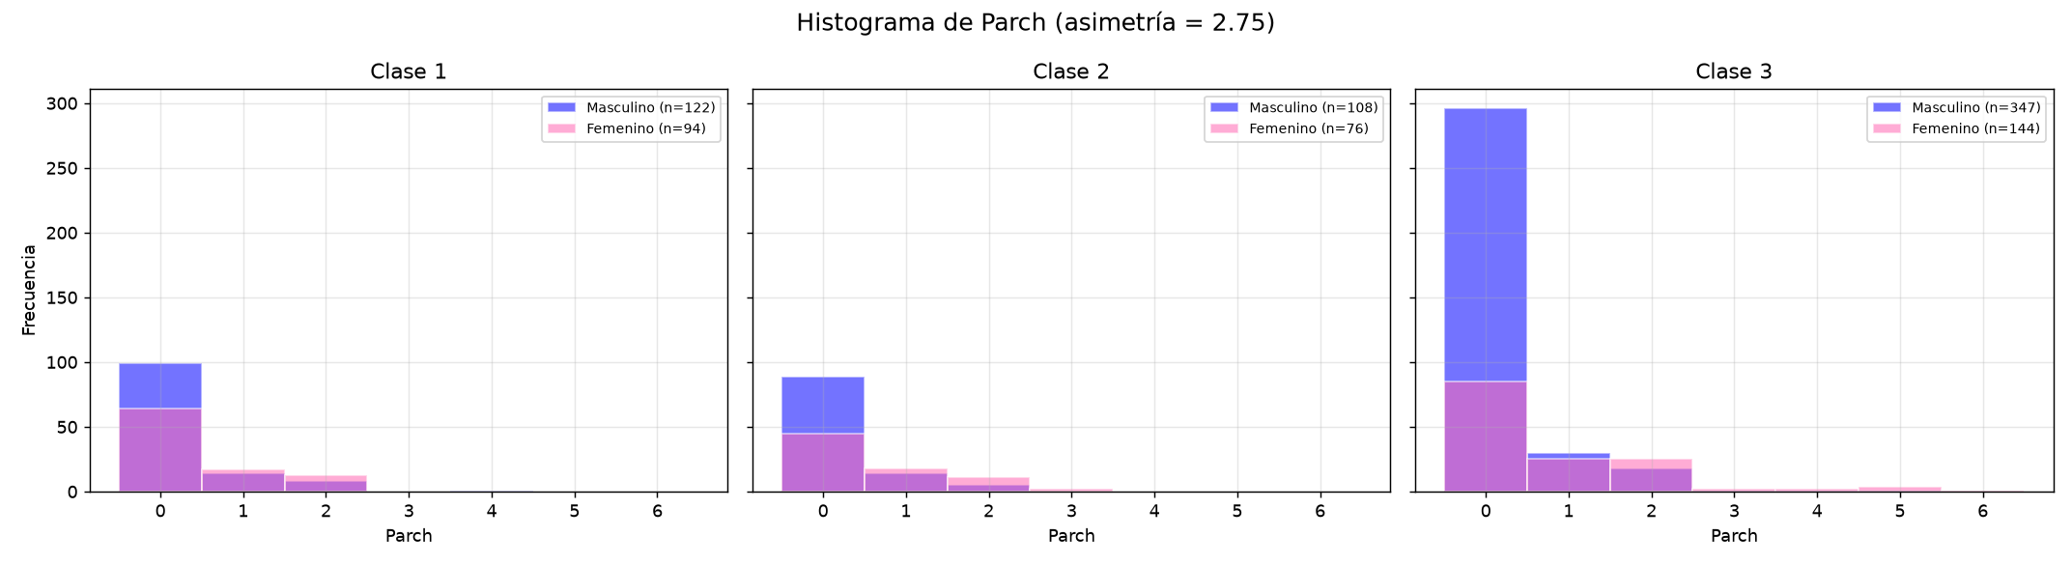
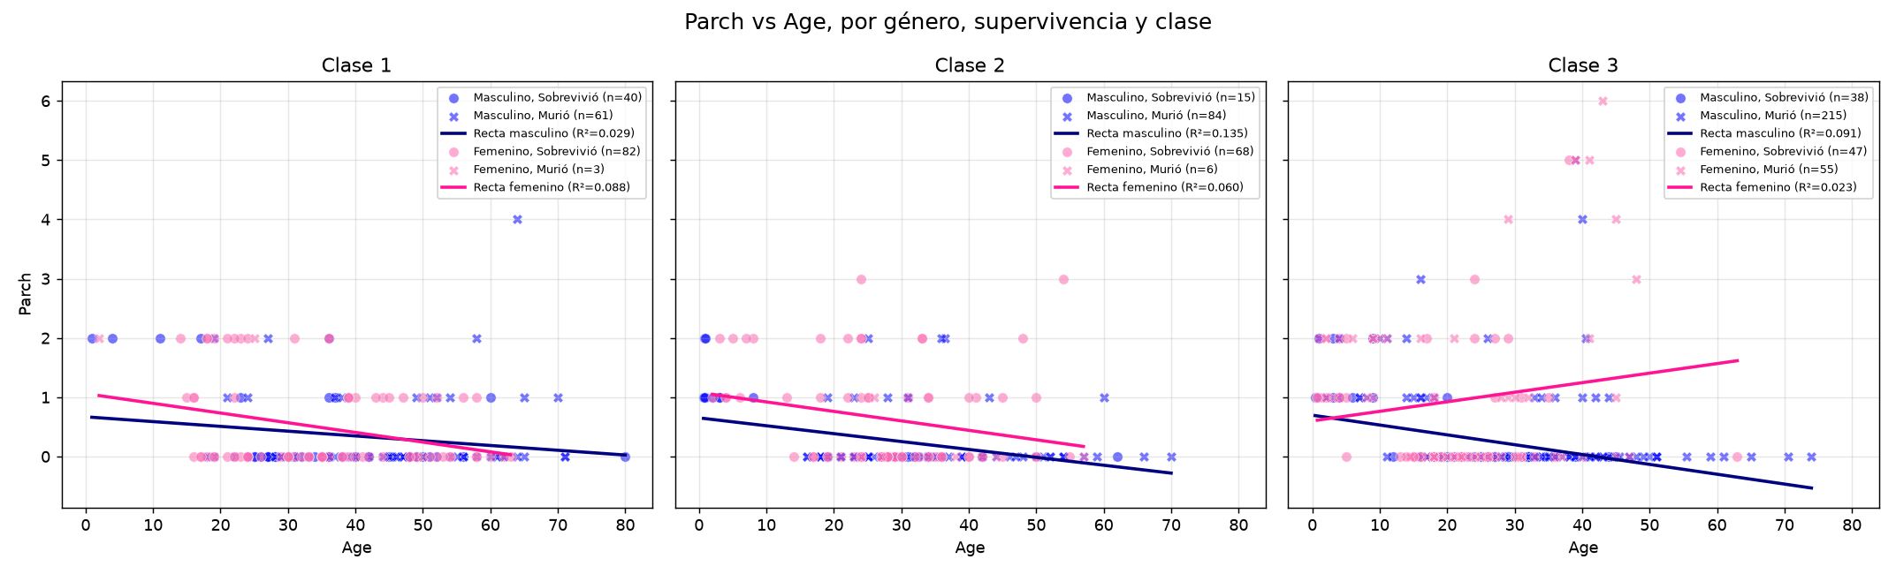
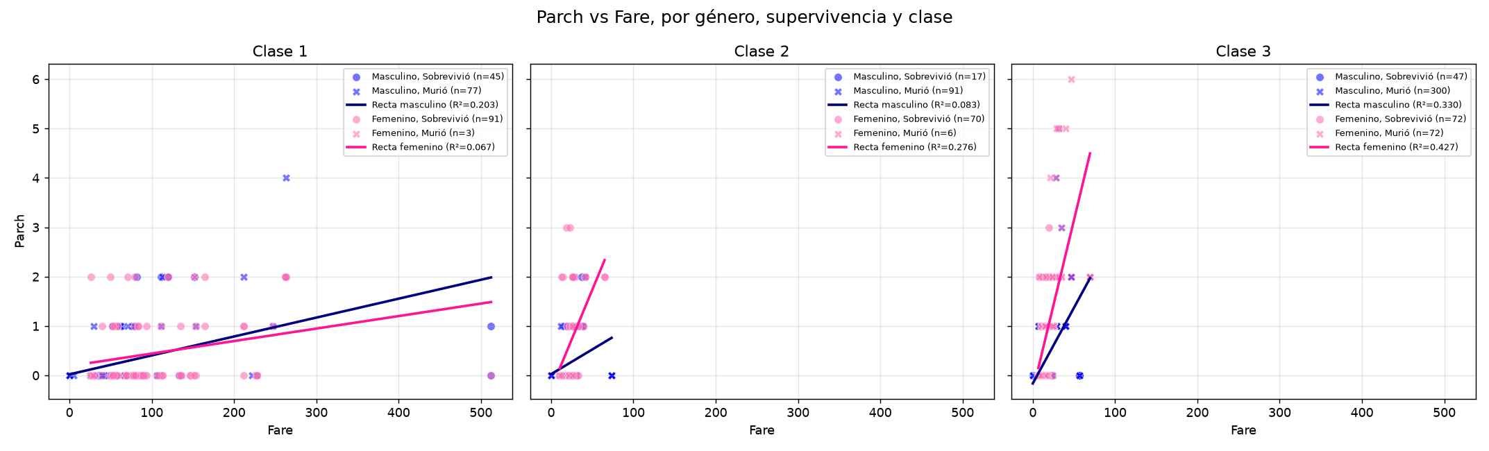
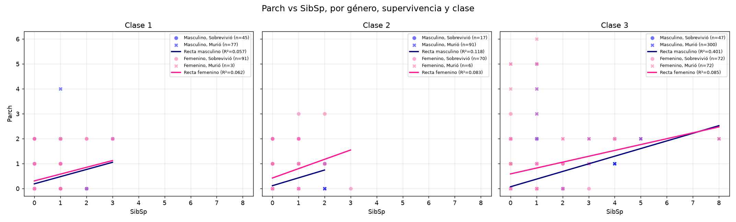
Ilustración 3. Histograma del parentesco ascendente y descendente de los pasajeros clasificado por género y clase de huésped. Además de la regresión lineal aplicada a las gráficas de dispersión. Fuentes: elaboración propia.
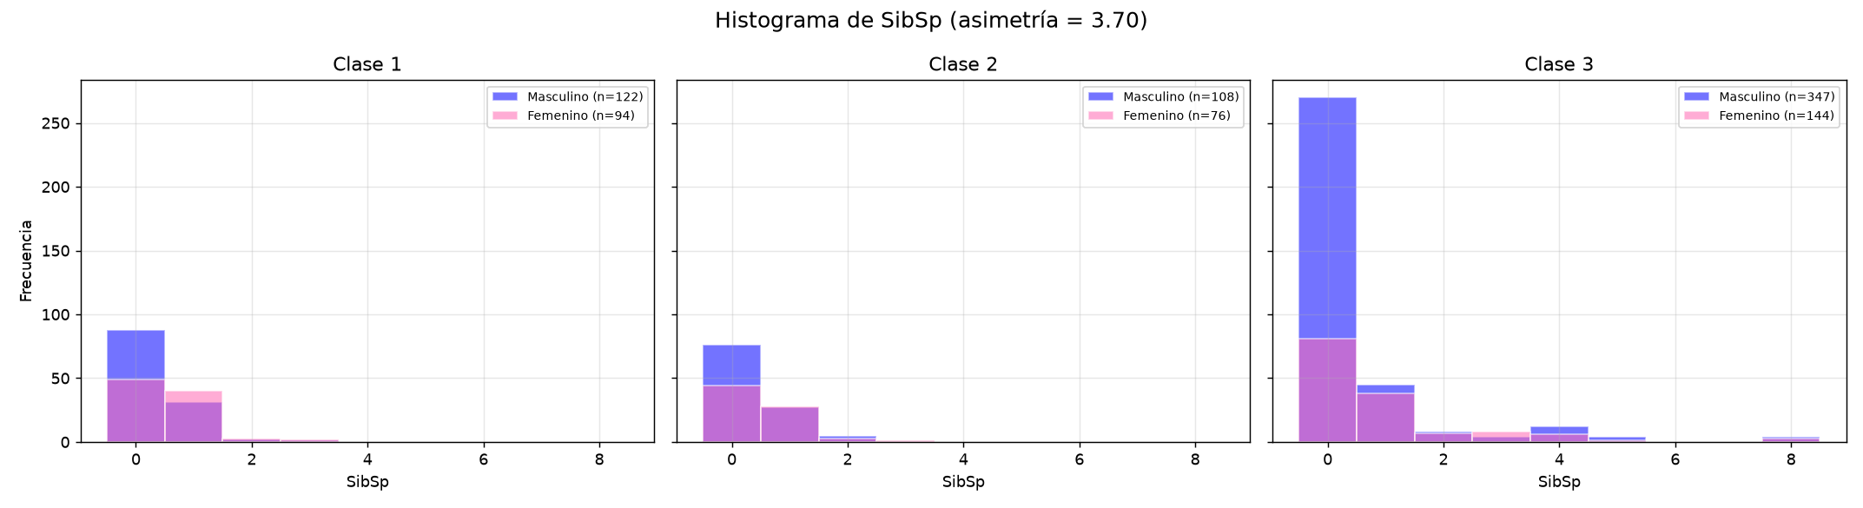
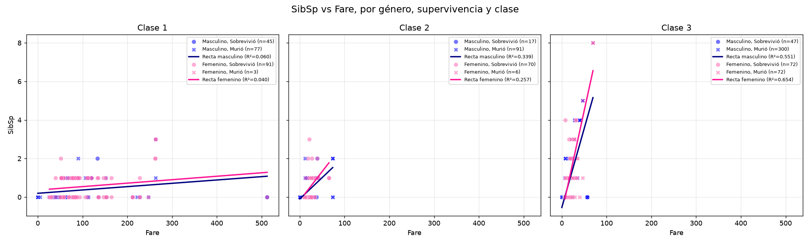
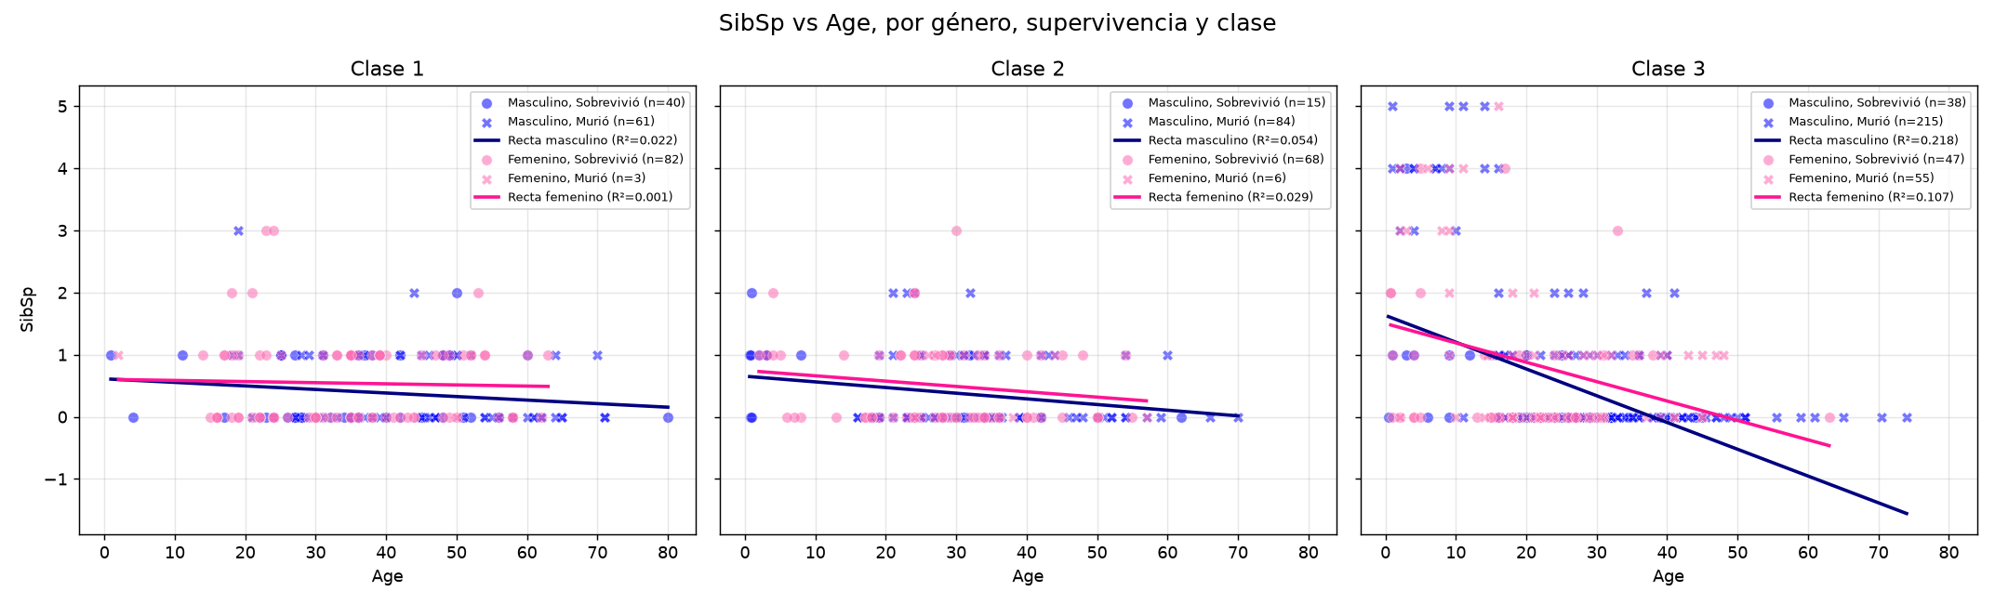
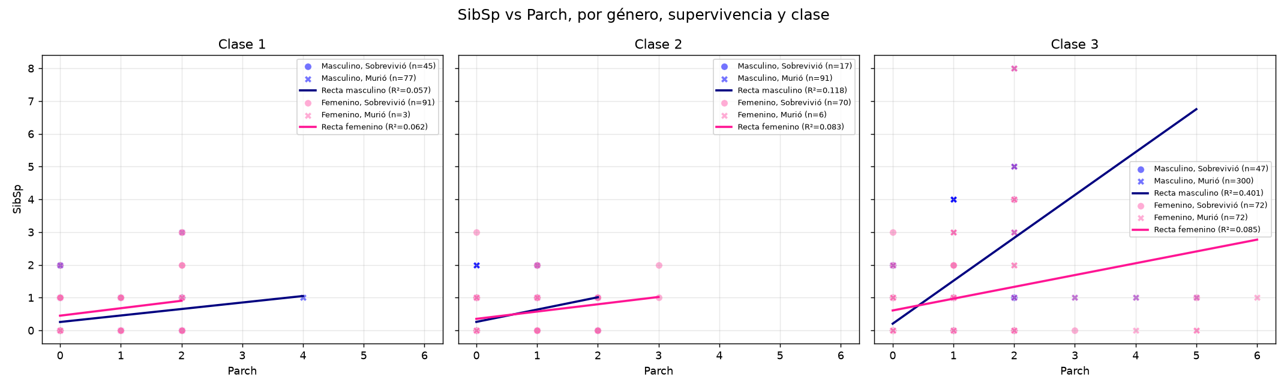
Ilustración 4. Histograma del parentesco lateral de los pasajeros clasificado por género y clase de huésped. Además de la regresión lineal aplicada a las gráficas de dispersión. Fuentes: elaboración propia.

Conclusiones respecto a la variable ‘Edad’
- Histograma de Edad: Muestra la distribución de edades por género y clase con un ligero sesgo a la derecha ($0.39$). La Clase 1 agrupa a los pasajeros de mayor edad y más dispersos; la Clase 2 destaca por jóvenes y niños; y la Clase 3 concentra la mayor cantidad de hombres jóvenes y familias.
- Edad vs. Hermanos / Cónyuges: Presenta una pendiente negativa en todas las clases: a más hermanos o cónyuges a bordo, menor es la edad promedio. Los bajos valores de $R^{2}$ ($0.001$ a $0.218$) indican que la relación lineal es muy débil.
- Edad vs. Padres / Hijos: Muestra tendencias divergentes según género y clase debido a que la variable engloba situaciones opuestas (niños con padres o adultos con hijos mayores). Los bajos $R^{2}$ ($0.023$ a $0.135$) confirman la falta de una relación lineal clara.
- Edad vs. Tarifa: En Clase 1 se observan las tarifas más elevadas sin una relación directa con la edad ($R^{2}<0.04$). En Clases 2 y 3 el costo se concentra en rangos bajos con pendientes descendentes en hombres. En general, la tarifa no predice la edad de forma lineal ($R^{2}<0.12$).

Conclusiones respecto a la variable ‘Tarifa’
- Histograma de Tarifa: Muestra una fuerte asimetría positiva (4.79), donde la gran mayoría de los pasajeros pagaron tarifas muy bajas. La Clase 3 concentra la mayor acumulación de billetes de menor costo, mientras que la Clase 1 presenta la mayor dispersión y las tarifas más elevadas (hasta >500).
- Tarifa vs. Edad: Presenta rectas con pendientes casi planas o levemente descendentes y valores de $R^{2}$ muy bajos ($0.000$ a $0.111$). Esto confirma que la edad no influía de forma lineal en el precio del billete dentro de ninguna clase.
- Tarifa vs. Padres / Hijos: Muestra pendientes ascendentes en la mayoría de los casos. A mayor número de padres e hijos a bordo, mayor es la tarifa registrada, alcanzando un $R^{2}$ de $0.427$ en la Clase 3 femenina.
- Tarifa vs. Hermanos / Cónyuges: Evidencia una relación lineal positiva notable, especialmente en la Clase 3 ($R^{2}=0.551$ en hombres y $0.654$ en mujeres). Esto indica que las tarifas se registraban o compraban acumulativamente en grupo por el tamaño del núcleo familiar a bordo.

Conclusiones respecto a la variable de ‘ascendencia y descendencia’
- Histograma de Padres / Hijos: Muestra una asimetría positiva (2.75), donde la gran mayoría de los pasajeros viajaban sin padres ni hijos ($Parch=0$). La Clase 3 concentra la mayor cantidad absoluta de pasajeros sin familiares directos a bordo.
- Padres / Hijos vs. Edad: Muestra rectas con pendientes suaves y valores de $R^{2}$ bajos ($0.026$ a $0.135$). Esto confirma que la edad no predice de forma lineal la cantidad de padres o hijos, debido a que la variable agrupa tanto a niños con sus padres como a adultos mayores con sus hijos.
- Padres / Hijos vs. Tarifa: Presenta pendientes ascendentes constantes en las tres clases, alcanzando un $R^{2}$ de $0.427$ en la Clase 3 femenina y $0.330$ en la masculina. A mayor número de padres o hijos a bordo, mayor es el costo total o tarifa del pasaje.
- Padres / Hijos vs. Hermanos / Cónyuges: Evidencia una relación lineal positiva, especialmente en la Clase 3 para hombres ($R^{2}=0.401$). Indica que los grupos familiares integraban múltiples miembros (tanto cónyuges/hermanos como padres/hijos).

Conclusiones respecto a la variable ‘Hermanos y conyugues’
- Histograma de Hermanos / Cónyuges: Muestra una alta asimetría positiva (3.70), indicando que la gran mayoría de los pasajeros viajaban sin hermanos ni cónyuges ($SibSp=0$). La Clase 3 concentra la mayor cantidad absoluta de personas solas, predominantemente hombres.
- Hermanos / Cónyuges vs. Tarifa: Muestra una fuerte relación lineal positiva en la Clase 3 ($R^{2}=0.551$ en hombres y $0.654$ en mujeres), lo que confirma que el costo del billete aumentaba acumulativamente por la compra en grupo familiar. En Clase 1 esta relación lineal es casi nula ($R^{2}<0.06$).
- Hermanos / Cónyuges vs. Edad: Presenta pendientes negativas en todas las clases ($R^{2}$ hasta $0.218$ en Clase 3 masculino). Indica que, a mayor edad, menor es el número de hermanos o cónyuges a bordo, concentrándose los valores altos de hermanos / conyugues en niños y jóvenes.
- Hermanos / Cónyuges vs. Padres / Hijos: Evidencia una relación lineal positiva, especialmente marcada en la Clase 3 para hombres ($R^{2}=0.401$). Refleja la existencia de núcleos familiares integrados por múltiples tipos de familiares (tanto cónyuges/hermanos como padres/hijos).
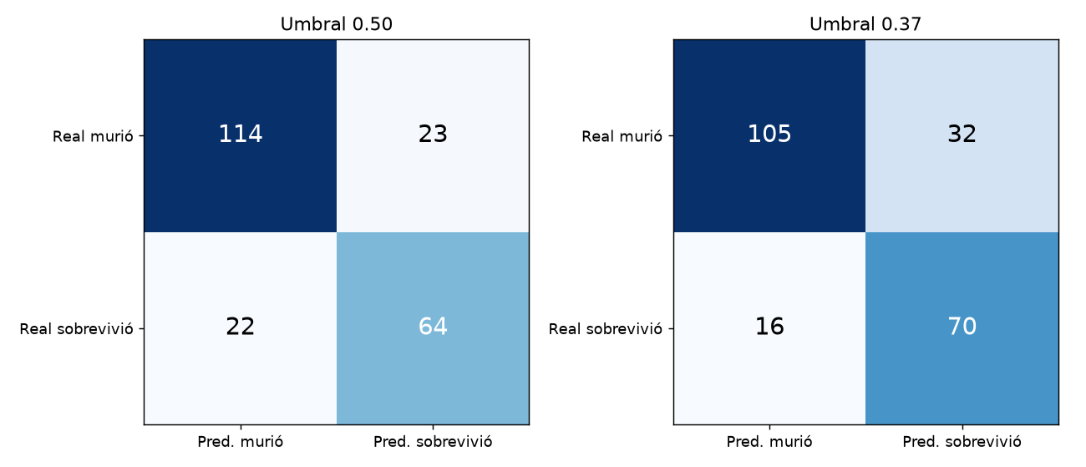
Regresión Logística 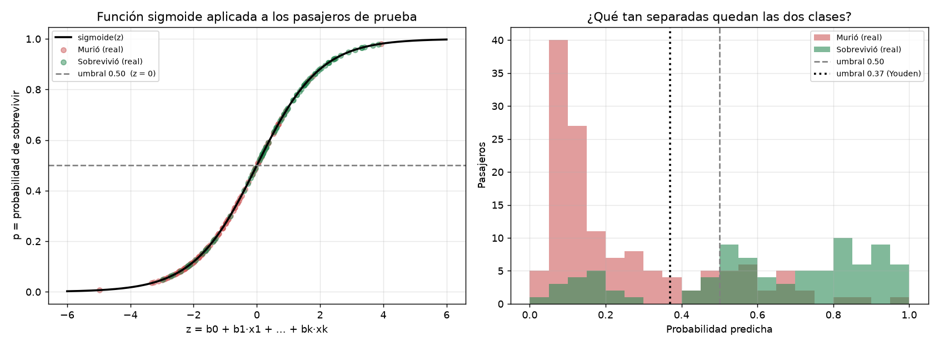
Ilustración 5. Comparativa de dos matrices de confusión con un umbral distinto. Fuentes: elaboración propia.
Ilustración 6. Función sigmoide a los pasajeros de pruea. Y comparación entre humbrales. Fuentes: elaboración propia.

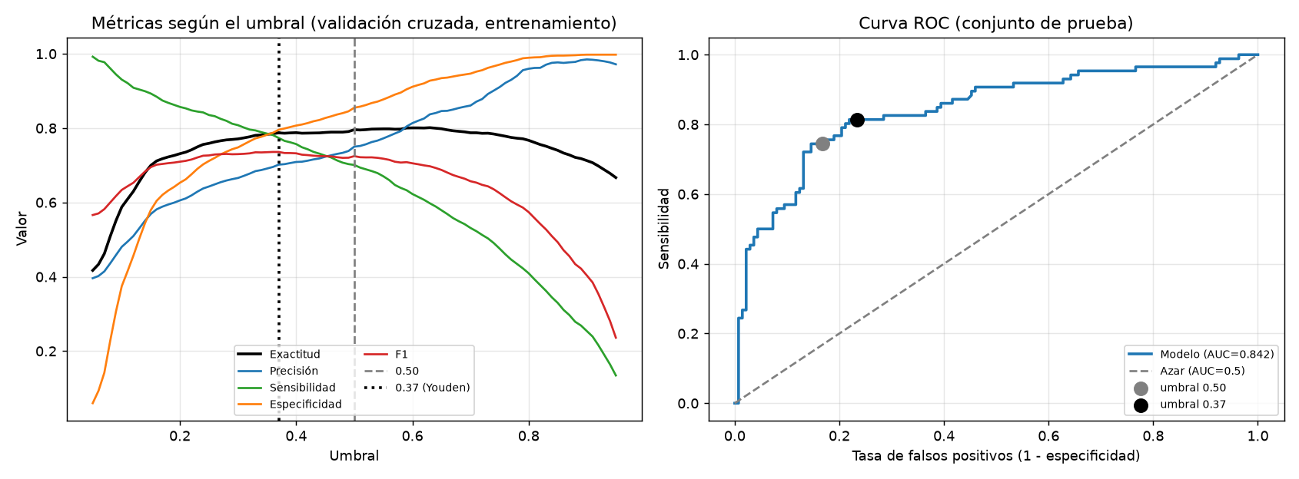
Función Sigmoide aplicada a los pasajeros: Ilustra cómo el modelo transforma la combinación lineal de variables en una probabilidad acotada entre $0$ y $1$. Se observa una clara tendencia donde los pasajeros que fallecieron se concentran en valores de $z<0$ ($p<0.50$), mientras que los sobrevivientes se agrupan predominantemente en $z>0$ ($p>0.50$), con una zona de solapamiento cerca del punto de inflexión ($z=0$).
Ilustración 7. Curva ROC y AUC
Distribución de Probabilidades Predichas: Muestra la capacidad de separación real del modelo entre ambas clases. La mayoría de las personas que fallecieron presentan probabilidades predichas muy bajas ($0.0$ a $0.3$), mientras que los sobrevivientes se concentran hacia el extremo superior ($0.5$ a $1.0$). El umbral predeterminado de $0.50$ deja a varios sobrevivientes reales en la zona no clasificada, lo que justifica ajustar el umbral a $0.37$ para capturar a estos pasajeros sin distorsionar demasiado la predicción de fallecidos.
Métricas según el Umbral: Muestra el compromiso entre las distintas métricas de evaluación al modificar el punto de corte:
- En el umbral $0.50$, la Exactitud y la Especificidad alcanzan valores elevados (~$80\%$ y ~$85\%$), pero la Sensibilidad decae (~$70\%$).
- En el umbral óptimo $0.37$ (Youden), la Sensibilidad y la Especificidad se equilibran cerca del $78\%-80\%$, maximizando la métrica $F1$ y reduciendo las omisiones de sobrevivientes sin perder precisión global significativa.
Curva ROC: Con un área bajo la curva de $\text{AUC}=0.842$, se demuestra que el modelo posee una alta capacidad discriminativa para clasificar correctamente entre quienes sobrevivieron y quienes no. El desplazamiento del punto del umbral $0.50$ al $0.37$ sobre la curva evidencia cómo se incrementa la Tasa de Verdaderos Positivos con un incremento controlado en la Tasa de Falsos Positivos.

Conclusión
Bajos $R^{2}$ generales ($<0.22$, la mayoría $<0.05$): La edad no predice linealmente el costo del billete ni la cantidad de familiares a bordo. Excepción en Clase 3 ($R^{2}$ de hasta $0.654$): La tarifa aumenta linealmente a mayor número de Hermanos / Conyugues y Padres / Hijos debido al cobro agrupado del núcleo familiar. Tendencias sociodemográficas: Las pendientes negativas en Edad vs. Hermanos / Conyugues confirman que los pasajeros con más hermanos eran en su mayoría niños y jóvenes. Justificación metodológica: La falta de alineación lineal en las variables evidencia que la regresión lineal no es adecuada para clasificar, justificando el uso de la regresión logística.
Y el modelo de regresión logística ajustado para el Titanic es sólido y discriminativo. El análisis combinado de estas gráficas demuestra que utilizar el umbral por defecto subestima la probabilidad de supervivencia de un grupo de pasajeros; por ello, reducir el umbral constituye la decisión de diseño óptima para equilibrar la detección de sobrevivientes y el control de falsos positivos.

Bibliografía
- James, G., Witten, D., Hastie, T., & Tibshirani, R. (2021). An Introduction to Statistical Learning: with Applications in R (2.ª ed.). Springer. https://doi.org/10.1007/978-1-0716-1418-1
- Hosmer, D. W., Lemeshow, S., & Sturdivant, R. X. (2013). Applied Logistic Regression (3.ª ed.). John Wiley & Sons. https://doi.org/10.1002/9781118548387

